**Core Loop**

Đến với game, bạn sẽ sử dụng kỹ năng điều khiển xe của mình để thi đấu với đối thủ, nên nhớ hãy cố gắng điều khiển chiếc xe của mình luôn đi trên đường đua, hãy tránh tất cả các chướng ngại vật bằng lốp xe, nếu bạn va vào các chướng ngại vật hoặc đi ra ngoài đường đua, vận tốc xe của bạn sẽ bị giảm so với ban đầu. Trên đường đua sẽ có một khu vực để bạn bứt tốc, khi xe của bạn di chuyển đến khu vực đó thì xe của bạn sẽ được tăng tốc độ đột ngột để di chuyển qua khi vực đó. Khi đi hết một vòng đường đua bạn sẽ được tính là một điểm, nếu bạn có ba điểm sớm hơn đối thủ thì bạn sẽ là người thắng cuộc.

**Game Element**

CHARACTER

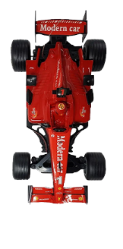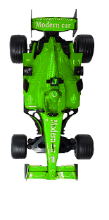Hai chiếc xe đua F1 màu xanh và đỏ do hai người chơi điều khiển thi đấu với nhau để về đích trước.

INANIMATE OBJECTS

Ngoài hai chiếc xe do hai điều khiển ra còn có các chướng ngại đó là các lốp xe được rải trên đường, các chướng ngại vật này sẽ làm giảm tốc độ của bạn khi chiếc xe của bạn đâm vào nó.

GAME STRUCTURE

CONTROL

Xe màu xanh: người chơi một xe di nhấn các phím W hoặc S để tiến hoặc lùi xe, A hoặc D để xoay xe sang trái hoặc phải.

Xe màu đỏ: người chơi hai xe di nhấn các phím mũi tên ↑ hoặc ↓ để tiến hoặc lùi xe, mũi tên ← hoặc → để xoay xe sang trái hoặc phải.

MECHANICS

Người chơi chỉ có thể đạt được tốc độ cao nhất khi di chuyển trên đường đua, nếu người chơi di chuyển xe ra ngoài đường đua thì vận tốc của xe sẽ bị giảm ba lần, nếu xe va phải chướng ngại vật thì vận tốc của xe sẽ bị giảm hai lần. Người chơi sẽ được cộng một điểm nếu xe của họ đi được một vòng, xe nào có ba điểm trước sẽ là người thắng cuộc.

2D Art PC

Xe đua: Xe đua F1 màu xanh hoặc đỏ.

2D Art Game Objects

|  |  |
| --- | --- |
| Mặc định | Lốp xe |
| Địa hình | Đường đua, cỏ, cây, đá. |

2D Art GUI Elements

|  |  |
| --- | --- |
| Button | Pause, Resume |
| Hub | Điểm của từng xe |

Sound and Music

Xe di chuyển: tiếng xe đua